Министерство науки и высшего образования Российской Федерации

Федеральное государственное бюджетное образовательное

учреждение высшего образования

«СибирскИЙ государственнЫЙ Университет

геоСИСТЕМ И ТЕХНОЛОГИЙ»

(СГУГИТ)

ОТЧЕТ

# ЛАБОРАТОРНАЯ РАБОТА 4.

Функции в языке Python

Выполнил обучающийся

группы ОЗИ-11

Козлов К.А.

Проверил

ассистент кафедры ПИиИС

Гришин Р. В.

Новосибирск – 2024

Цель работы: ознакомиться с понятием «функции» в языке программирования Python.

Задачи работы:

* 1. Изучить понятие функции в языке программирования Python;
  2. Научиться создавать и использовать функции в среде программирования на языке Python;
  3. Научиться разрабатывать программы, реализующие работу со вспомогательными алгоритмами.

Номер варианта –7

Задание 1: Создайте функцию для вычисления среднего арифметического списка чисел.

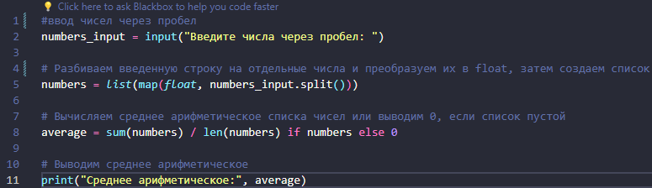



Задание 2: Напишите функцию, которая будет принимать в качестве параметров строку s, а также ширину окна в символах – w. Возвращать функция должна новую строку, в которой в начале добавлено необходимое количество пробелов, чтобы первоначальная строка оказалась размещена по центру заданного окна. Новая строка должна формироваться по следующему принципу: – если длина исходной строки s больше или равна ширине заданного окна, возвращаем ее в неизменном виде; в противном случае должна быть возвращена строка s с ведущими пробелами в количестве (w - len(s)) // 2 штук. В вашей основной программе должен осуществляться пример вывода нескольких строк в окнах разной ширины.

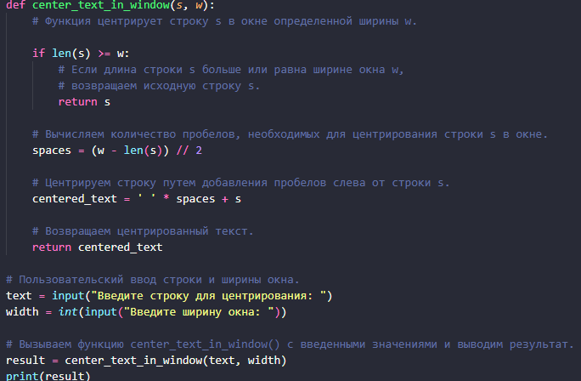



Задание 3: Представьте, что сумма за пользование услугами такси складывается из базового тарифа в размере $4,00 плюс $0,25 за каждые 140 м поездки. Напишите функцию, принимающую в качестве единственного параметра расстояние поездки в километрах умноженное на номер вашего варианта и возвращающую итоговую сумму оплаты такси. В основной программе должен демонстрироваться результат вызова функции. Подсказка. Цены на такси могут меняться со временем. Используйте константы для представления базового тарифа и плавающей ставки, чтобы программу можно было легко обновлять при изменении цен.

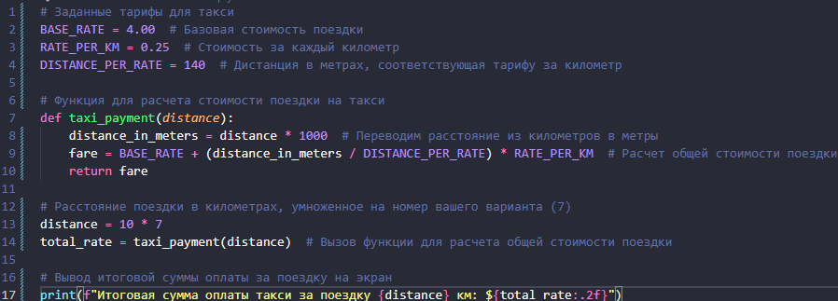



Контрольные вопросы

1. Что такое функция в Python?

это блок кода, который выполняет определенную задачу при вызове. Функции позволяют организовать код в более читаемую и модульную структуру.

1. Как объявить функцию в Python? Укажите основные компоненты её структуры.

Для объявления функции в Python используется ключевое слово def, за которым следует имя функции и круглые скобки с параметрами. Основные компоненты структуры функции:

- Ключевое слово def

- Имя функции

- Параметры (необязательно)

- Двоеточие :

- Тело функции (код, который выполняется при вызове функции)

- Опциональное ключевое слово return для возвращаемого значения

1. Какое ключевое слово в Python используется для возвращаемого значения функции?

Ключевое слово return используется для возвращаемого значения функции в Python. Оно указывает, что функция должна вернуть определенное значение после выполнения.

1. Чем отличаются встроенные функции от пользовательских функций в Python?

Встроенные функции в Python предоставляются интерпретатором Python или стандартными библиотеками и доступны для использования без дополнительного объявления. Пользовательские функции создаются программистом для выполнения конкретных задач.

1. Как передать аргументы в функцию в Python? Приведите примеры.

Аргументы могут быть переданы в функцию в Python как позиционные (аргументы, передаваемые по порядку) или именованные (аргументы, передаваемые с указанием имени параметра). Примеры:

Вывод: Я ознакомился с понятием «функции» в языке программирования Python.